**成大醫學院核心實驗室儀器教育訓練課程**

儀器名稱: 流式細胞儀(CytoFLEX)

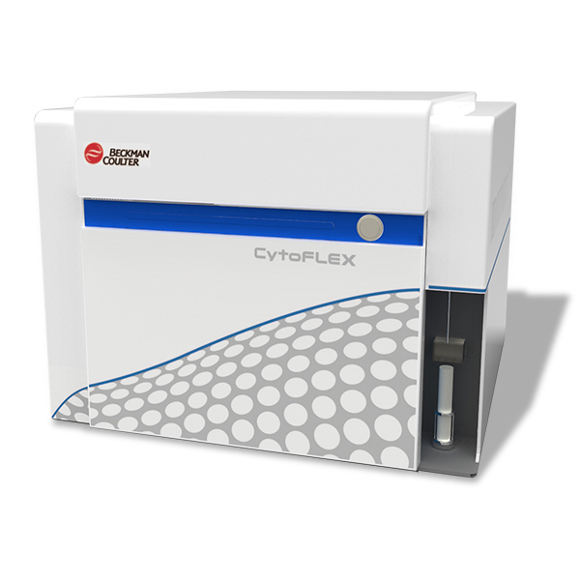/

**上課時間：**2024/01/23 (二)

**上課地點：**原理講解、實機操作示範－線上課程

實機操作認證－醫學院六樓81-0619核心實驗室

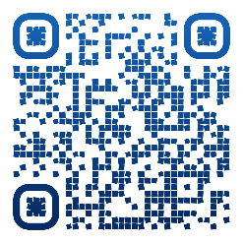**名額限制：**24人

**報名方式：**請上核心實驗室網站登記

**報名時間：**2024/01/08 (一) 09:00 ~ 2024/01/11 (四) 23:55

**課程表：**

|  |  |  |
| --- | --- | --- |
| 議題 | 時間 | 地點 |
| 原理介紹 | 依通知信件期限內完成 | 線上影片及測驗 |
| 儀器實際操作介紹 | 依通知信件期限內完成 | 線上影片 |
| 實機操作認證  (分組) | 10:00~12:00  13:30~15:30 | 醫學院六樓81-0619  核心實驗室 |

**備註：** 若報名認證課程且**當日未出席，或未於課程前一天通知技術員取消，將依「儀器違規事項」論處**，並與儀器違規事項合併採計。

**此課程為原理講解及示範操作皆由線上影片觀看，並於認證當日由專員給予操作指令，認證者親自完成步驟，通過測驗即可取得認證。**

* **收到課程認證通知信者，請於1/22(一)下午17:00前至核心實驗室辦公室領取儀器操作手冊。**